# ПРИДНЕСТРОВСКИЙ ГОСУДАРСТВЕННЫЙ УНИВЕРСИТЕТ ИМЕНИ Т. Г. ШЕВЧЕНКО

**Кафедра общей и теоретической физики Лаборатория общего**

# физического практикума

**Раздел: МОЛЕКУЛЯРНАЯ ФИЗИКА**

**Лабораторная работа № 2.06**

Тема: Определение коэффициента

поверхностного натяжения жидкости методом отрыва капель и методом максимального давления в пузырьке

# Тирасполь, 2018

**Лабораторная работа №2.06**

# Тема: Определение коэффициента поверхностного натяжения жидкости

**методом отрыва капель**

# и методом максимального давления в пузырьке

**Цель работы:** Изучить теорию поверхностного натяжения жидкости, научится измерять коэффициент поверхностного натяжения экспериментально.

**Приборы и принадлежности:** прибор Ребиндера, термометр, электрическая плитка, сосуд для воды, стаканы, сосуды с исследуемой жидкостью, весы с разновесами, сосуды с кранами.

## КРАТКАЯ ТЕОРИЯ

**Часть 1. Определение коэффициента поверхностного натяжения методом максимального давления в пузырьке**

Установка (рис.1) состоит из трубки 1 с заостренным кончиком (капилляром). Трубка вставляется в пробку, закрывающую сосуд 2 с исследуемой жидкостью. Тройник 3 соединяет воздушное пространство между сосудом, аспирантом 4 и манометром 5. С помощью манометра измеряют разность между атмосферным давлением и давлением воздуха в сосуде, который помещают в водяную баню 6, снабженную электрическим нагревателем 7 и термометром 8.

Для проведения эксперимента открывают кран аспиратора 4, вода выливается в стакан 9, при этом в сосуде 2 создается разряжение. Под действием разности давлений в исследуемую жидкость выдувается воздушный пузырек, который при некоторой величине этой разности давлений открывается от капилляра.

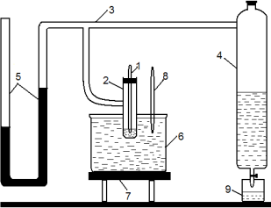

Рис.1.

При подготовке прибора к работе в аспиратор наливают некоторое количество воды. В сосуд 2 с исследуемой жидкостью помещают трубку так, чтобы её капилляр касался поверхности жидкости. Если открыть кран аспиратора, то из капилляра в исследуемую жидкость будут выдуваться пузырьки воздуха. В момент отрыва пузырька разность давлений:

*P*  *pg**H* (1)

регистрируемая манометром, равна лапласовскому давлению т. е.

*pg**H*  2

*R*

(2)

Следовательно, измерение  может быть основано на формуле (2) в качестве расчетной.

Однако входящий в эту формулу радиус капилляра нельзя определить путем непосредственного измерения. Во-первых, потому, что радиус капилляра в разных точках может быть различным,

во-вторых, радиус пузырька в общем случае не совпадает ни с внешним, ни с внутренним радиусом капилляра. Поэтому лучше всего записать соотношение (2) в виде:

  *A**H*

(3)

где

*A*  *pgR*

2

некоторая постоянная величина, называемая константой прибора. Она может быть

определена из опыта с жидкостью, для которой коэффициент поверхностного натяжения  0

хорошо известен, например, с дистиллированной водой. В этом случае

 0  *A**H* 0

Отсюда легко найти постоянную прибора

*A*   0

*H* 0

(4)

(5)

где 0

- коэффициент поверхностного натяжения дистиллированной воды при комнатной

температуре (температура опыта);

*H* 0 - разность уровней жидкости в манометре в момент

отрыва пузырьков воздуха. Эта величина должна быть определена с точностью до 1 мм. Вычислив таким образом постоянную прибора, легко можно перейти к определению по формуле (3) коэффициента поверхностного натяжения любой исследуемой жидкости.

## ХОД РАБОТЫ

1. Определяют постоянную прибора. Для этого измеряют

*H* 0 при продувании пузырьков

через дистиллированную воду при комнатной температуре. Перед началом работы обязательно определяют атмосферное давление. При этом уровни жидкости в коленах манометра должны быть одинаковы. Передвигая шкалу манометра, устанавливают её нулевое деление на общий уровень жидкости в коленах. Измерения производят не менее 10-12 раз, выполняя расчет по

формуле (5). Значение  0

для комнатной температуры берут из таблицы.

1. Определяют зависимость коэффициента поверхностного натяжения воды от температуры. Для этого, нагревают воду в сосуде 2 до 80-90 0С. Система должна быть открытой, чтобы давление в сосуде 2 не повышалась. Производят измерение *∆H0* при остывании воды через каждые 100, определяют при соответствующих значениях температуры

 .

1. На миллиметровой бумаге строят график зависимости коэффициента поверхностного

натяжения воды от температуры:   *f* (*t*)

Таблица 1

|  |  |  |  |  |  |
| --- | --- | --- | --- | --- | --- |
|  | Данные наблюдений | | Результаты вычислений | | |
| № п/п | *∆H* 0 *, м* | α 0 *, H/м* | *А, Н/м2* | *∆А, Н/м2* | *ε, %* |
| 1. | 0,025 | 0,072 | 2,880 | 0,043 | 14,72 |
| 2. | 0,030 | 0,072 | 2,400 | 0,437 |
| 3. | 0,020 | 0,072 | 3,600 | 0,763 |
| 4. | 0,024 | 0,072 | 3,000 | 0,163 |
| 5. | 0,028 | 0,072 | 2,571 | 0,265 |
| 6. | 0,035 | 0,072 | 2,057 | 0,780 |
| 7. | 0,032 | 0,072 | 2,250 | 0,587 |
| 8. | 0,025 | 0,072 | 2,880 | 0,043 |
| 9. | 0,030 | 0,072 | 2,400 | 0,437 |
| 10. | 0,022 | 0,072 | 3,273 | 0,436 |
| 11. | 0,020 | 0,072 | 3,600 | 0,763 |
| 12. | 0,023 | 0,072 | 3,130 | 0,294 |
| Среднее значение | | | 2,837 | 0,418 |  |

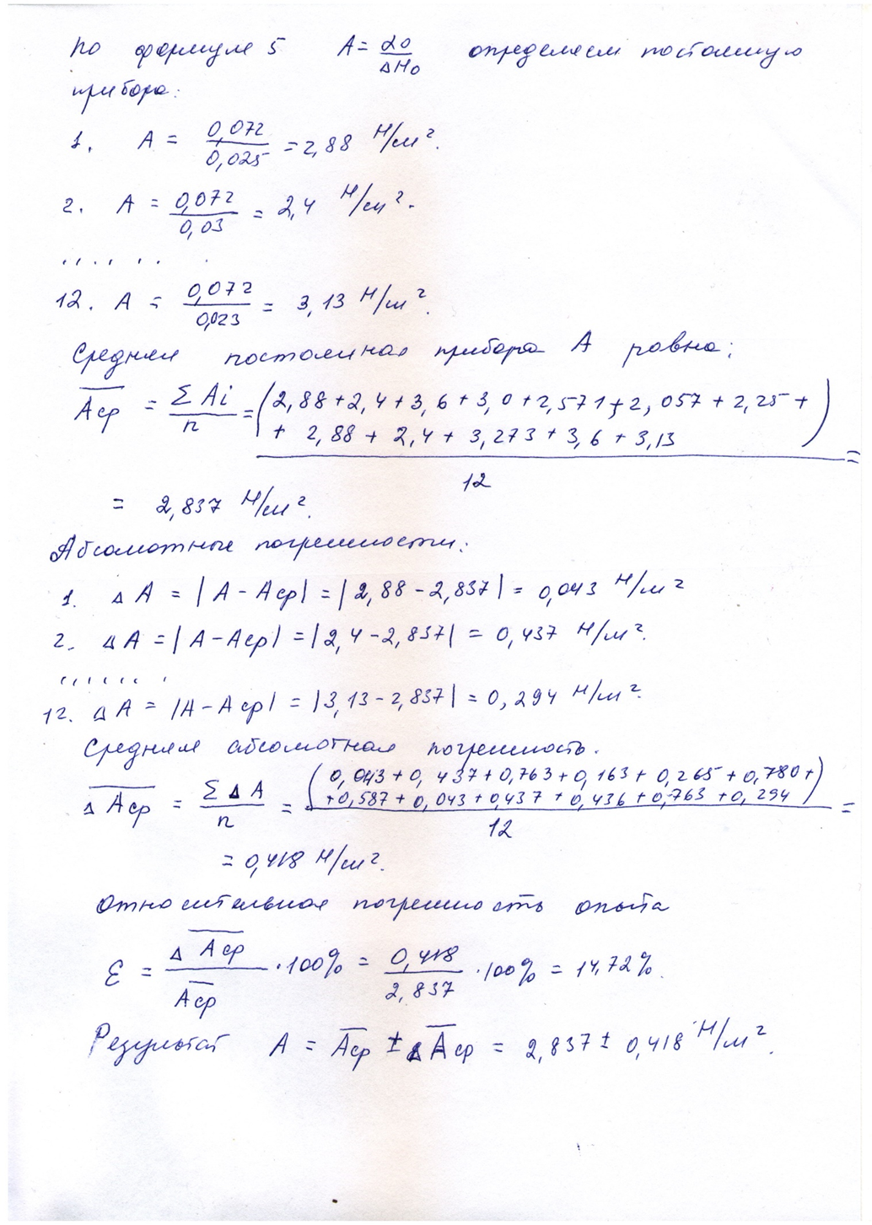

Таблица 2

|  |  |  |  |
| --- | --- | --- | --- |
| **№ пп** | **Данные наблюдений** | | |
|  |
| ***t, 0C*** | ∆*H* 0 ***, м*** | α **, *H/м*** |  |
| 1. | 90 | 0,027 | 0,0608 |  |
| 2. | 80 | 0,025 | 0,0626 |  |
| 3. | 70 | 0,024 | 0,0644 |  |
| 4. | 60 | 0,024 | 0,0662 |  |
| 5. | 50 | 0,023 | 0,0679 |  |
| 6. | 40 | 0,023 | 0,0696 |  |
| 7. | 30 | 0,022 | 0,0712 |  |

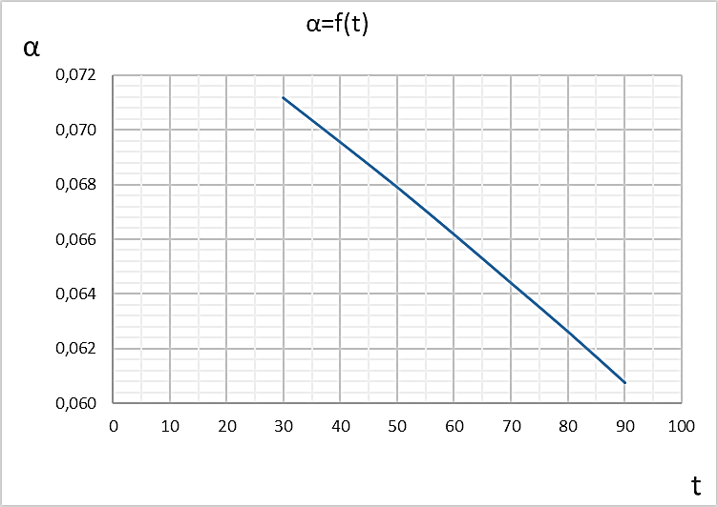

## Часть 2. Определение коэффициента поверхностного натяжения методом отрыва капель

Метод заключается в определении той силы, под действием которой отрывается капля жидкости, вытекающей из стеклянной трубки. Зная эту силу и силу, которая удерживает каплю от падения, легко определить коэффициент поверхностного натяжения.

Капля отрывается от трубочки только тогда, когда её вес будет равен (или немного больше) силе *F*, удерживающей каплю от падения:

*P=F* (1)

Если обозначить радиус трубки через *r* и считать, что в момент отрыва диаметры шейки капли и трубки равны, то сила поверхности натяжения

*F=2пr* (2)

Из выражений (1) и (2) следует, что:

  *P*

2*пr*

(3)

Так как входящий в эту формулу радиус трубки определить точно путем непосредственного измерения невозможно, абсолютные измерения коэффициента поверхностного натяжения этим методом будут недостаточно точны. Поэтому для увеличения точности измерений используют метод, позволяющий исключить из расчета радиус трубки *r*.

Сущность метода заключается в том, что сначала определяется вес одной капли жидкости, коэффициент поверхностного натяжения которой при данной температуре известен точно (например, дистиллированной воды). В этом случае будет справедливо равенство

*P*0  2*пr* 0

*Р*0  *m*0 *g*

(4)

(4а)

Затем определяется вес одной капли исследуемой жидкости

Разделив (4) на (5), получим

*Px*  2*пr**x*

*Px*  *mx g*

*P*0  0

(5)

(5а)

(6)

Откуда следует, что

*Px* *x*

  *Px* 

*x*

0

*P*0

(7)

Где

*x* , 0 - коэффициенты поверхностного натяжения, исследуемой и эталонной

жидкости соответственно при температуре опыта;

*Рx* и *mx*

- вес и масса одной капли

исследуемой жидкости; *P*0

и *m*0

- вес и масса одной капли эталонной жидкости.

## ХОД РАБОТЫ

1. Предварительно вытерев насухо химический стаканчик, взвешивают его

*m*1 .

1. Подставляют под трубку с дистиллированной водой колбу и, приоткрыв кран, чтобы капли воды падали достаточно медленно (30-40 капель в минуту). Тогда можно считать, что прерывание капли происходит под действием силы тяжести. После этого под трубку подставляют стакан и отсчитывают 50 капель.
2. Вторично производят взвешивание стакана вместе с водой

*m*2 .

1. Определяют массу воды в стакане по формуле: *m*  *m*2  *m*1 .
2. Определяют массу одной капли воды по формуле:

*m*  *m*

0 *n*

1. Заменяют воду исследуемой жидкостью и аналогичным образом определяют массу

одной капли жидкости *mx*

(использовать несколько различных концентраций спирта).

1. Находят табличное значение коэффициента поверхностного натяжения для дистиллированной воды при температуре опыта ( 0)
2. Пользуясь формулой (7а), вычисляют коэффициент поверхностного натяжения исследуемой жидкости ( x)
3. Результаты измерений и вычислений записывают в табл. 3
4. Производят оценку точности измерений.

Таблица 3

|  |  |  |  |  |  |  |  |  |  |  |  |  |
| --- | --- | --- | --- | --- | --- | --- | --- | --- | --- | --- | --- | --- |
|  | Данные наблюдений | | | | | | | | | Результаты измерений | | |
|  | Дистиллированная вода | | | | | Исследуемая жидкость | | | |
| *№ п/п* | *m1* | *m2* | *n* | *m=*  *(m2 - m1)/n* | *m 0=m/n* | *c, %* | *m1* | *m2* | *m x=*  *(m2 - m1)/n* | *α x* | *∆α x* | *εa* |
|  | *кг* | *кг* | *кг* | *кг* | *%* | *кг* | *кг* | *кг* | *Н/м* | *Н/м* | *%* |
| *1.* | *1,70∙*  *10-3* | *8,15 ∙10-3* | *50* | *6.45∙10-3* | *1.29∙*  *10-4* | *40* | *1,70∙*  *10-3* | *4,30*  *∙10-3* | *5,20 ∙10-5* | *0.0290* | *0,0100* | *34,88* |
| *2.* | *1,70 ∙*  *10-3* | *8,65 ∙10-3* | *50* | *6.95-∙10-3* | *1.39*  *10-4* | *40* | *1,70*  *∙10-3* | *3,20*  *∙10-3* | *3,00 ∙10-5* | *0,0155* | *0,0035* |
| *3.* | *1,70 ∙*  *10-3* | *9,70 ∙10-3* | *50* | *8.00-∙10-3* | *1.60*  *10-4* | *40* | *1,70*  *∙10-3* | *3,10*  *∙10-3* | *2,80 ∙10-5* | *0,0126* | *0,0065* |
| **Среднее значение** | | | | | | | | | | *0,0191* | *0,0066* |  |

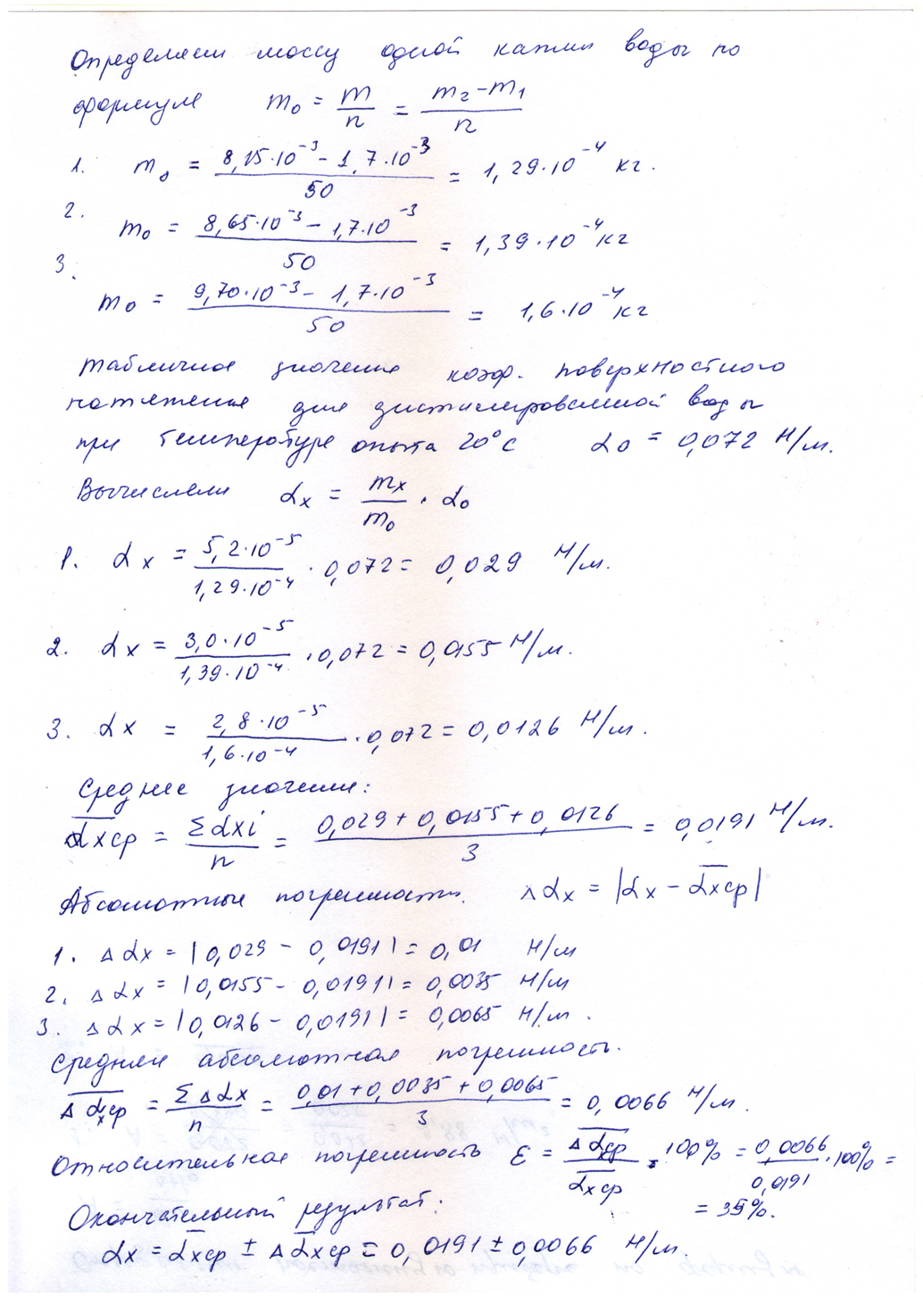

## КОНТРОЛЬНЫЕ ВОПРОСЫ:

* 1. В чем заключается явление поверхностного натяжения? Чем оно обусловлено?

 Поверхностное натяжение — явление, обусловленное наличием молекулярного давления в поверхностном слое жидкости из-за различных областей взаимодействия молекул внутри жидкости и на её поверхности , в результате чего молекулы в поверхностном слое и внутри жидкости обладают разными потенциальными энергиями.

* 1. Что такое сила поверхностного натяжения и как она направлена?

Сила поверхностного натяжения направлена по касательной к поверхности жидкости, перпендикулярно к участку контура единичной длины, на который она действует. Сила, приходящаяся на единицу длины контура поверхности – еще одно определение поверхностного натяжения.

* 1. Чему равен коэффициент поверхностного натяжения? Единицы измерения. От чего он зависит?

Таким образом, коэффициент поверхностного натяжения равен работе, необходимой для увеличения площади поверхности жидкости при постоянной температуре на единицу. В СИ коэффициент поверхностного натяжения измеряется в джоулях на метр квадратный (Дж/м2) или в ньютонах на метр (1 Н/м = 1 Дж/м2).

* 1. Опишите основные методы определения поверхностного натяжения жидкостей (метод отрыва капель, метод максимального давления внутри пузырька).
  2. Почему при отсутствии внешних сил капля жидкости принимает форму шара?

Форма капли определяется действием внешних сил и сил поверхностного натяжения.

В состоянии равновесия, когда внешние силы отсутствуют или скомпенсированы, поверхность жидкости стремится принять такую форму, чтобы иметь минимальную площадь, а это - форма шара

**ЛИТЕРАТУРА**

1. Трофимова Т.И. Курс физики.- М.: Высшая школа, 1997.
2. Савельев И.В. Курс общей физики. Т.I .- М.: Наука, 1989.
3. Кикоин А.К., Кикоин И.К. Общий курс физики. Молекулярная физика.- М.: Наука, 1975.
4. Детлаф А.А., Яворский Б.М. Курс физики.- М.: Высшая школа, 2002.
5. Иверонова В.И. Физический практикум.- М.: Наука, 1967.
6. Кортнев А.В. Практикум по физике. - М.: Высшая школа, 1965.
7. Авдусь З.И. Практикум по общей физике. - М.: Просвещение, 1971.
8. Мойсова Н.Н. Практикум по курсу общей физики. – М.: Росиздат, 1963.